


МИНИСТЕРСТВО СЕЛЬСКОГО ХОЗЯЙСТВА И ПРОДОВОЛЬСТВИЯ РТ

ГУП РТ «РЕСПУБЛИКАНСКИЙ

ИНФОРМАЦИОННО-ВЫЧИСЛИТЕЛЬНЫЙ ЦЕНТР»

СЛУЖБА ИНФОРМАЦИОННО-КОНСУЛЬТАЦИОННОГО ОБСЛУЖИВАНИЯ АПК РТ

Сельский туризм: особенности
организации, планирования и
обслуживания
(методические рекомендации)

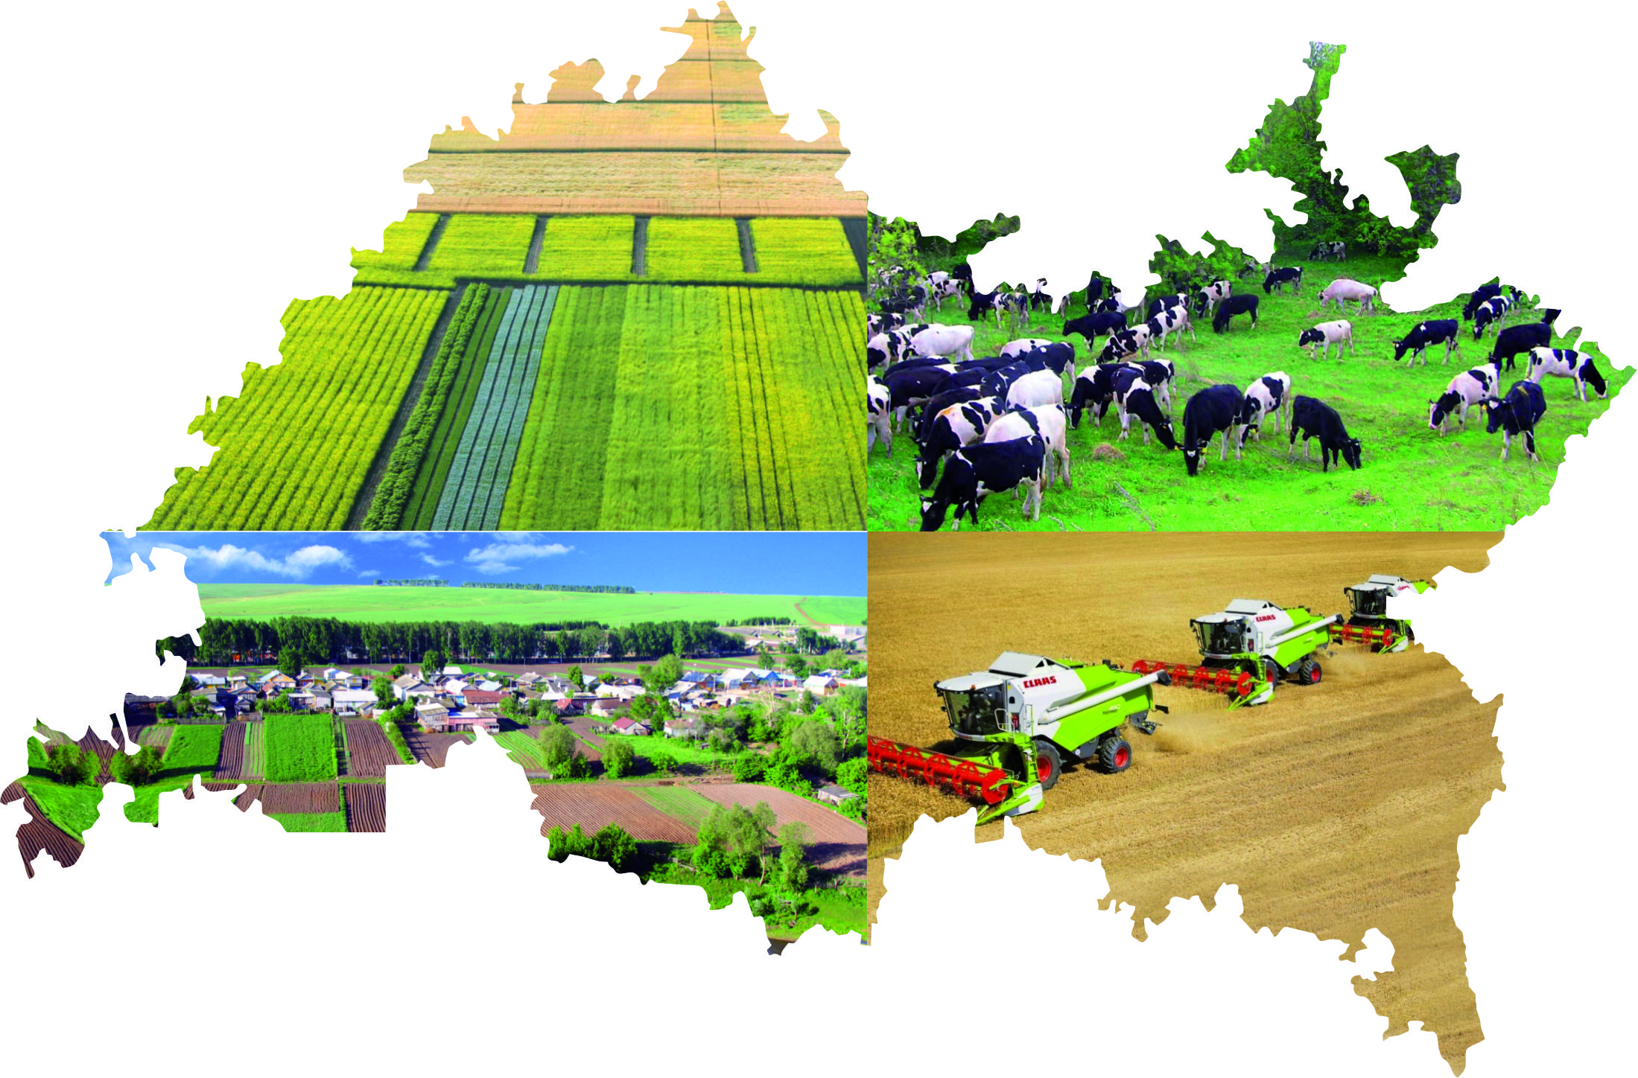

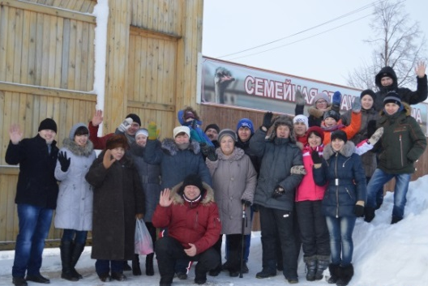
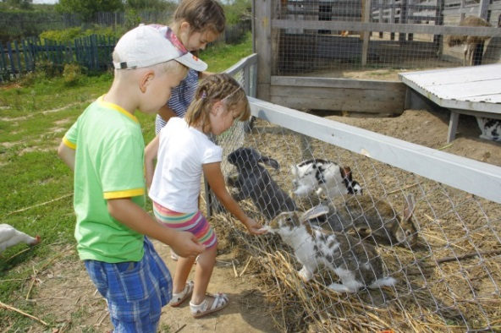
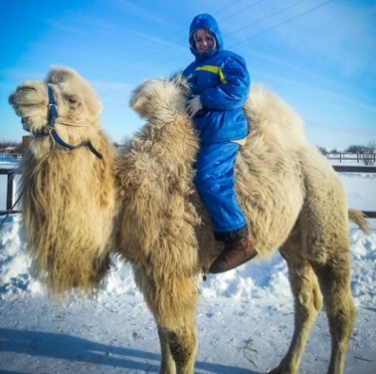

г. Казань, 2014г.

ООО «ЛУЧЕЗАРНЫЙ»
предлагает великолепные экскурсии и деревенский отдых
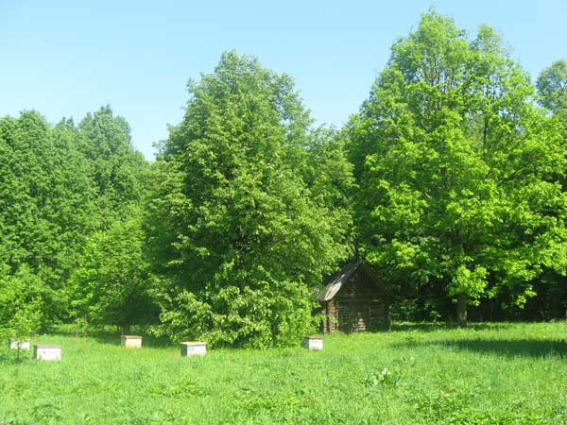
Если Вы устали от городской суеты, у Вас есть желание пообщаться с природой, босиком пройтись по росе, услышать пение птиц на рассвете, увидеть звездное небо тогда Вам прямиком к нам — в НУРЛАТЫ
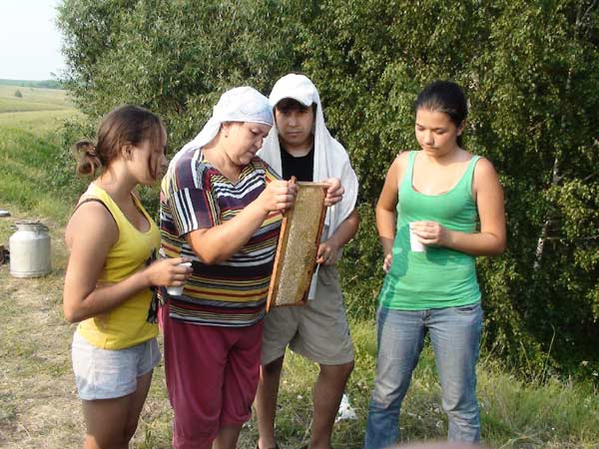
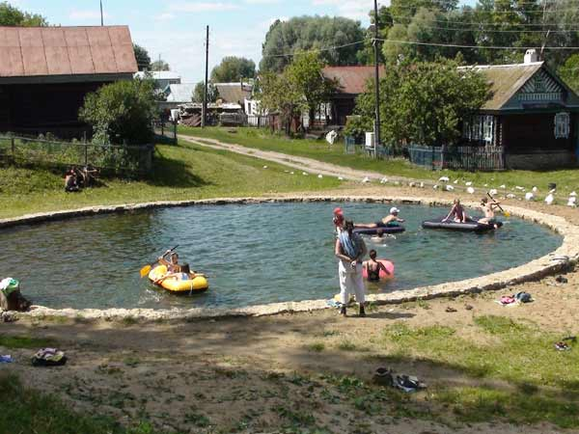
Зеленодольского района Республики Татарстан. Здесь Вы сможете по утрам с коромыслом сходить за ключевой водой (при желании и облиться), попить парного коровьего или козьего (полезно при симптомах астмы) молока, употребить свежие деревенские яйца, печенную на углях картошку, сорвать овощи с грядки и фрукты с деревьев.Наш край — уникальный природный комплекс, с огромными просторами и лесами для охоты, речками и озерами для рыбалки. Лошади — страсть татар, если и Вы не равнодушны к этим прекрасным грациозным животным, у Вас будет возможность насладиться верховой ездой по зеленым долам. Здесь Вы сможете хоть на миг окунуться в прошлое и увидеть быт наших предков - имеется коллекция старинной домашней утвари, национальной одежды, домотканых вещей. В наличии сотовая связь, компьютер, большая личная библиотека.
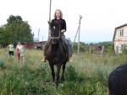
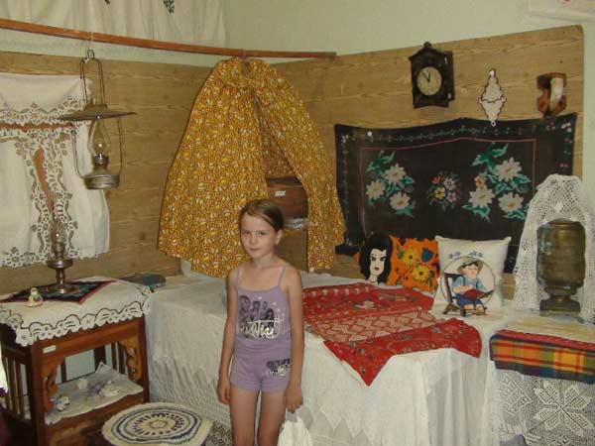
Мы готовы встретить вас в Казани на автомобиле, будь то аэропорт или железнодорожный вокзал города Казани. Всего 60 км хорошей асфальтированной дороги и Вы в Нурлатах. Если решили добраться самостоятельно, то по телефону или электронной почте мы разъясним, как это лучше сделать и встретим Вас. Гостеприимные хозяева разместят Вас в простых деревенских избах, и в зависимости от Вашего желания и выбранной культурной программы, сделают все, чтобы Ваш отдых был теплым, душевным и запоминающимся. Хозяин — инженер-механик, любитель сельского уклада жизни и знаток леса, организует катание на лошадях, выезд к озерам (возможна рыбалка), грибным и ягодным местам. Хозяйка — технолог пищевой промышленности, гостям предлагает блюда татарской национальной кухни и поделится секретами.
Приезжайте, мы ждем Вас в нашей деревеньке, и Вы увидите, что пребывание на Свияге, близ Волги тоже имеет свои прелести и душевность, чем дорогостоящий отдых за границей. Объехавшие весь мир, к своему удивлению Вы обнаружите, что родная страна ничуть не менее интересна, чем далекая Латинская Америка или Турция, а порой и более экзотична.

СОДЕРЖАНИЕ
Введение………………………………………………………………………………………………..2

Сельский туризм в зарубежных странах……………………………………………………….3

Сельский туризм в России………………………………………………………………………….5

Виды сельского туризма……………………………………………………………………………8

Организационные аспекты перспектив развития сельского туризма……………….....11

Выявление потенциала для развития сельского туризма………………………………….11

Оценка привлекательности местности……………………………………………………….11

Оценка собственного потенциала. Конкурентоспособность в сфере агротуризма..12

Инфраструктура и развитие агротуризма…………………………………………………..13

Обустройство сельской усадьбы……………………………………………………………….14

Требования к обустройству дома………………………………………………………………15

Благоустройство территории………………………………………………………………….16

Услуги сельского туризма………………………………………………………………………..18

Организация активного отдыха………………………………………………………………..18

Досуговые программы…………………………………………………………………………….19

Оздоровление……………………………………………………………………………………….20

Обеспечение безопасности……………………………………………………………………...21

Планирование и прогнозирование деятельности по агротуризму……………………..22

Общая характеристика хозяйства……………………………………………………………22

Характеристика товаров и услуг……………………………………………………………..23

Рынки сбыта и стратегия маркетинга……………………………………………………..23

Производственный план………………………………………………………………………...23

Финансовый план и стратегия развития……………………………………………………24

Организационный план………………………………………………………………………..…25

Реклама…………………………………………………………………………………………..…25
Ценообразование туристских услуг……………………………………………………..…...27

Оценка рисков и управление ими…………………………………………………………..…..28

Юридическое оформление и налогообложение деятельности………………………….29

Правовая основа……………………………………………………………………………..……31

Список использованной литературы…………………………………………………………33

Введение

Наша страна располагает значительным потенциалом для развития сельского туризма. Наряду с природным биологическим разнообразием, красивейшими пейзажами местности, богатейшим резервом для привлечения туристов является также и культурное наследие. Это традиционные сельские поселения и жилища, национальная одежда и кухня. Это и культура местности, ведь в деревенской глубинке сохраняются в первозданном виде народные сказки, песни, танцы, произведения декоративно-прикладного искусства и архитектуры.
Основными направлениями развития сельского туризма в стране являются:
- организация «сельских» туров с проживанием и питанием туристов в деревенском (фермерском) доме, знакомство с традиционным сельским бытом, ремеслами;
- создание туристских деревень на основе существующих сельских поселений с традиционной народной архитектурой, расположенных в живописной местности;
- сдача внаем домов и комнат в сельской местности в экологически чистых природных районах.
В последние годы сельский туризм приобретает все большую популярность в России, способствует развитию сельских территорий, сохранению народных традиций, является важным фактором роста занятости жителей села. Кроме того сельский туризм предоставляет сельскому населению, в том числе молодежи, самореализоваться на селе, жить и работать в одном месте, рядом со своей семьей, как правило, в благополучной, с точки зрения экологии местности.
Для развития сельского туризма должны быть созданы экономические и организационные предпосылки. Самостоятельная работа сельских жителей не будет иметь успеха, если они не будут обучены и включены в туристическую систему региона, где высококвалифицированные менеджеры помогут централизованно решить многие проблемы. Для продвижения сельского туризма нужен комплексный подход, должно быть желание местных органов власти развивать это движение, эффективно использовать имеющийся жилой фонд.
В некоторых регионах России местные администрации настолько заинтересованы в его развитии, что предусматривают налоговые льготы для тех селян-фермеров, которые готовы принимать у себя туристов. Учитывается выгода обеих сторон: и горожан, получающих полноценный опыт, и представителей малых форм хозяйствования, которые, зарабатывая сами, обеспечивают приток финансов и в местный бюджет. Инфраструктура сельского туризма, можно сказать, начинает развиваться.
На основании изученного опыта в других регионах РФ и в Татарстане, подготовлены настоящие рекомендации, которые помогут начинающим фермерам и владельцам личных подсобных хозяйств (далее - ЛПХ) заняться приемом туристов и обслуживанием их на своей усадьбе.
В Республике Татарстан есть отдельные фермеры, индивидуальные предприниматели и общества с ограниченной ответственностью занимающийся организацией сельского туризма и отдыхом на селе (Высокогорском, Зеленодольском, Лаишевском, Камско-Устьинском, Спасском, но их количество в республике не более 20).

1. Сельский туризм в зарубежных странах

Сельский туризм (агротуризм) - явление не новое, известное, по крайней мере, в Европе с 1970-х годов. Наибольшее распространение он получил во Франции, Италии, Австрии, Германии и Испании. Широко распространен на Кипре, в Хорватии, Польше, Канаде.
Основная причина возникновения и развития сельского туризма - потребность горожан со средним достатком отдохнуть наедине с природой, познакомиться с бытом крестьянской семьи, причем не только попробовать свежие овощи и фрукты, мясо и молочные продукты, но и принять непосредственное участие в сельскохозяйственных работах. В Западной Европе сельский туризм предпочли курортам около 40 млн. горожан. Основные клиенты крестьян - семьи с детьми. Детям нравится общаться с домашними животными, собирать овощи, фрукты, ягоды.
Италия в Европе занимает первое место по сельскому туризму, ее прибыль в среднем составляет 287 млн. евро в год. Первоначально предполагалось, что размещение туристов будет непрофильной деятельностью фермеров, позволяющей несколько укрепить их финансово- экономическое положение без необходимости больших инвестиций. Сельский туризм 20-30 летней давности был не только дешевым, но и по- настоящему спартанским и не пользовался большой популярностью. Периодическая потребность привела к изменению нормативных актов в туристической сфере деятельности и в настоящее время сельский туризм превратился в индустрию турбизнеса для многих жителей сел, включающую рекламу, маркетинг, политику цен, квалифицированные кадры и т.д.
Сельский туризм во Франции стал частью государственной политики, стремившейся остановить отток сельских жителей в города. Кроме того, в стране забили тревогу из-за резкого сокращения производства вина и сыра
- того, чем французы гордились несколько веков. За счет государственных средств были восстановлены заброшенные усадьбы, при которых имелись фермы, сыроварни и винодельческие хозяйства. Хозяев для них подобрали из числа молодых семейных пар. Немногим позже эти усадьбы превратились в объекты сельского туризма и стали приносить прибыль. Этот вид отдыха стал очень популярен во Франции: около 45 тысяч сельских усадеб принимают туристов. В настоящее время Франция - мировая столица изысканной кухни, вина, сыра и морепродуктов. Все эти лучшие мировые «шедевры» могут продегустировать туристы, посещая традиционные французские деревушки, замечательно сохранившиеся средневековые замки и церкви.
Германия. Развитие сельского туризма поддерживается на всех уровнях: федеральном, земельном, коммунальном. В рамках программы «Обновление деревень» местные власти и население имеют финансовые возможности для восстановления внешнего облика деревень, дорог, а также фермерских хозяйств. Около 13% (40,5 млн.) туристов отдыхают 8 сельской местности, размещаясь на фермах, сельских дворах и в сельских пансионатах. Сельский туризм делится на следующие виды: отдых на ферме, сельском дворе, винодельческом дворе. Активную роль в развитии туризма играют союзы и общества по туризму на уровне Федеральных Земель и межрегиональные партнерства, т.к. именно они занимаются планированием и содействием развитию туризма.
Австрия. На ее территории до 10% крестьянских усадеб предоставляют услуги по размещению и обслуживанию экотуристов. Многие уверены, что именно сельский туризм станет самым привилегированным видом отдыха в завтрашнем мире. Его концепция довольно проста: туристы приобщаются ,к традиционному образу жизни деревень, принимают участие в сельскохозяйственных работах, знакомятся с исконной местной кухней. При этом они наслаждаются звуками природы, пением птиц, верховой ездой и велосипедными прогулками, охотой и рыбалкой. Кроме таких приятных составляющих отдыха в деревне, как свежий воздух и близость к природе, австрийцы предлагают поучаствовать в повседневной жизни фермы - накосить сена, покормить животных, набрать ягод и т.п.
По территории Болгарии пролегает много разнообразных туристских маршрутов: горных, водных, пешеходных, конных, велосипедных, автомобильных. Большая перспектива развития в области молодежного и семейного туризма (спортивный, экотуризм, приключенческий, религиозный, конференц-туризм, тематический, индивидуальный, познавательный). Самым ценным туристским ресурсом болгарских сел является прекрасная природа, дефицит общения с которой чувствует большинство жителей городов. Здесь речь идет о ландшафтном, климатологическом, бальнеологическом, историко-культурном и др. факторах. Привлекательность этого вида туризма состоит в доступности по затратам: чем ближе к природе, тем лучше. Сельская семья обеспечивает проживание, питание и обслуживание туристов. Для размещения сельских туристов здесь используют уже имеющиеся туристские комплексы, а также частный жилой фонд с природными оздоровительными факторами, живописными ландшафтами и привлекательными историко-архитектурными объектами.
Сельский туризм на Кипре развивается уже 15 лет и включает: лесные прогулки, походы к древним монастырям, археологическим раскопкам. Кипр одно из самых богатых мест в Европе в плане растений: там насчитывается порядка 1800 различных видов. Можно кататься на лошадях или осликах, причем с вполне определенной целью: например, нужно добраться до соседней деревушки, чтобы попробовать ее особенное вино. Туристы получают множество впечатлений от природы, местной кулинарии, традиций и промыслов:
- Для россиян наиболее приемлемым является опыт стран ближнего зарубежья, т.к. имеется общность в условиях и проблемах.
Уникальный пример сельского туризма в Беларуси - «Дудуткин» музей, в котором экскурсионно-музейная деятельность и развлечения проходят в полном согласии с природой и историей. Модель успешно функционирует вот уже 10 лет. В предложенной Дудутками системе понятие «музейный экспонат» расширяется и переносится на территорию постройки, технологию, ландшафты, традиции, праздники. Хозяйственно-экономическая функция усадьбы осуществляется весьма успешно. Каждое музейное подразделение, будь то гончарный цех, кузница, хлебопекарня, сыродельня, конюшня, ферма, корчма, зарабатывают деньги. Все услуги и продукция реализовываются в музее туристам, которые очень активно посещают музей.
На Украине сельский туризм успешно развивается в Закарпатской области и в Крыму. Все больше туристов предпочитают перебраться с побережья моря в какую-нибудь сельскую глубинку. В Крыму традиции сельского туризма крепки. Жители крупных городов с каждым годом все чаще приезжают в тихие села прибрежной, предгорной или горно-лесной зон полуострова. Отдыхающие благодарны за радушие, гостеприимство, чистоту, возможность детям попить парного молока и съесть фрукты прямо с дерева. Прогулки по живописным окрестностям, сбор грибов и ягод, охота и рыбалка - все эти удовольствия за весьма умеренную цену дают гостям возможность полноценно отдохнуть, поправить здоровье и получить новые, необычайно приятные впечатления от отдыха в Крыму.
Обобщая вышеизложенные материалы, необходимо отметить, что преимущественно европейская практика показывает, что развитие сельского туризма в форме малого семейного гостиничного бизнеса является крупной социально-экономической программой по переводу части аграрного населения из сферы производства в сферу услуг. Ее задача - дать импульс развитию аграрных регионов и их населению путем организации нового, специфичного сектора местной экономики. Помимо экономических, такая государственная политика преследует социальные и культурные цели; остановить деградацию сельских районов, отток сельских жителей и рост негативных социальных явлений, сохранить и отчасти воссоздать культурное наследие и национальную самобытность регионов. В частности, ВТО поддерживает сельский туризм как одну из отраслей индустрии отдыха, которая не только позволяет горожанам активно провести время на свежем воздухе, питаясь экологически чистыми продуктами, но и предлагает сельским районам реальную альтернативу занятости.
Проведенный анализ развития сельского туризма в зарубежных странах показывает, что он уже довольно популярен и привлекает миллионы европейцев с весьма устойчивым достатком. Все большее число людей предпочитает патриархальное спокойствие, первозданность, экологическую чистоту суете и пестроте фешенебельных курортов.

2.Сельский туризм в России

Калининградская область. Здесь гостевые дома завлекают туристов из Германии, Польши, Прибалтики. Дома без удобств не пугают туристов, им нравится спартанский образ жизни, незамысловатый умывальник, туалет на улице, печка. Восторг вызывают русские бани, которые могут топиться «по- черному» или «по - белому». Вместо «звезд», означающих категорию отеля, здесь используют пиктограммы аистов, чтобы сориентировать туристов. Один аист означает близость к природе, но без удобств: предложат переночевать на сеновале, в палатке или летнем домике без удобств, для приготовления пищи имеются кострище, гриль, мангал, печка или оборудованная летняя кухня. Четыре аиста - благоустроенные апартаменты с телевизором, аудио-, видеоаппаратурой и - гостевой дом готов принимать туристов круглый год.
Новгородская область. Горожан прельщают девственные леса и прозрачные озера области. Обстановка номеров спартанская, из мебели - только кровать и тумбочка. Главное достоинство - бревенчатые стены и вид из окна. Питание трехразовое, спиртных напитков на ферме не подают, зато ключевую воду и парное молоко можно пить без ограничений. Кухня простая, деревенская, зато гарантирована из экологически чистых продуктов. Крупных предприятий в радиусе 100 км не имеется. Шумных вечеринок и дискотек программой не предусмотрено. «Тихая» охота, рыбалка, купание на лодках - вот почти и весь набор сельских развлечений. Самый популярный отдых среди туристов - деревенская баня.
Московская область. Сельский туризм стал приносить доход для фермеров особенно в неурожайные годы. В Дмитровском районе для любителей конного спорта и просто желающих увлекательно провести время предлагается однодневный конно-верховой маршрут по духовным святыням и историческим памятникам архитектуры. В Рузском районе на охотничьей базе «Фазан спортинг» заядлым охотникам и желающим с комфортом отдохнуть от назойливого города предлагается охота на разнообразного зверя и птицу: фазана, перепела, оленя, кабана, а также на пушного зверя. Все добытые трофеи при желании разделываются и готовятся высококвалифицированными поварами. Для комфортного отдыха предлагаются гостевые домики.
Ленинградская область. Представляет большой интерес для охотничьего туризма. Наибольшим спросом пользуется весенняя охота на глухаря и тетерева, велик интерес к охоте на бурого медведя, волка и рысь. Всегда есть желающие поохотиться на лося и кабана. Любителям рыбалки приневские земли также представляют особый интерес.
Краснодарский край. Для развития сельского туризма кубанцы решили использовать казачий колорит. Винные заводы на Кубани занялись сельским туризмом. Девять из 60 производителей вина проводят на своей территории экскурсии и дегустации, совмещая маркетинг с получением дополнительной прибыли. Там уже сформировались винные туры, в которых можно познакомиться с искусством виноделия, узнать традиции и культуру мест, провести незабываемые дни среди виноградников в окружении красивой природы.
Рыбалка и охота, дайвинг, конные прогулки, скалолазание, множественные экскурсии, декоративное птицеводство - все это предоставляют сельские территории Кубани. В настоящее время в крае есть несколько фермеров, которые успешно принимают сельских туристов и благоустраивают их быт (КФХ «Чесноков», предприниматель Н.Мусиенко, КФХ «Клевое место», «Рыбачий хутор», «Ника», АФ «Мысхако» и другие).
В Чувашии очень активно развивается сельский туризм. Главная задача для организаторов заключается в привлечении жителей мегаполисов, зарубежных гостей, обеспечении их экологически чистыми продуктами из приусадебных хозяйств, предоставлении комплекса мероприятий по активному отдыху и знакомству с местными культурными традициями. Туристы там живут в семьях или в специально переоборудованных домах, питаются продуктами простой деревенской кухни. Конечная цель - повысить уровень жизни на селе, способствовать интегрированию быта сельских жителей в современную инфраструктуру.
В республике создается необычный парк «Ачаки» площадью более 7 тыс.га - заповедно-охотничье хозяйство колхоза «Ленинская искра». Основная задача его создания заключается в рациональном использовании природной среды, сохранении биоразнообразия, историко-культурных памятников, развитии традиционных народных промыслов, прикладного искусства и иных ремесел. Еще в советское время знаменитый председатель колхоза Аркадий Айдак сумел превратить свое хозяйство в рукотворный заповедник. Было посажено и выращено 45 га леса, сооружен каскад водоемов из числа 60 прудов общей площадью 100 га. В прудах разводили зеркальных карпов, которых поставляли в крупные города. Айдаку принадлежали и другие оригинальные идеи: его хозяйство первым начало выпуск и продажу деревенского чувашского пива, а также производство редкого в тех краях кумыса.
В рамках проекта построены: основное здание базы отдыха, банные комплексы, кирпичная отапливаемая конюшня, большой крытый конноспортивный манеж и гостиница на 17 номеров. Посетители смогут познакомиться с любым этапом приготовления национального напитка из солода и хмеля (безалкогольного пива). В «Заимке» будет работать ресторан национальной кухни, а для любителей рыбной ловли планируется создать облагороженное озеро.
В Башкирии турфирма «Капова пещера» предлагает сельский отдых. Фермы, принимающие туристов, находятся в спокойных тихих башкирских деревнях, расположенных в самом центре государственного заповедника, -посреди красивых гор и быстроводной речки. Гостеприимные хозяева предлагают местные продукты питания, хорошие условия размещения, деревенскую баню, лекарственные травы, грибы и ягоды, истории и легенды. Все это располагает к хорошему отдыху и настроению.
Хорошим примером является республика Алтай. До 1998 года для деревень этой республики были характерны заброшенные дома, поваленные заборы, заросшие бурьяном огороды, безработица, отток молодых в город, обострившиеся социально-экономические проблемы.
Принятая в 2001 году правительством Алтая программа развития сельского туризма, грамотная политика кредитования и субсидирования уже к 2005 году поменяли облик многих сел края. Теперь здесь благоустроенные усадьбы (их называют «зеленые дома»), в которых есть все необходимое для отдыха горожан: жилые комнаты на 2-3 человека, оборудованные кухни, баньки, приусадебные участки с большим набором овощных культур, ягодников, фруктовых деревьев. Для туристов имеются в изобилии продукты переработки собственного подсобного хозяйства.
Большинство услуг во время отдыха оказывают принимающие семьи. Туроператор оказывает помощь в экскурсионном обслуживании, страховании, доставке, паспортно-визовом обслуживании, договариваются в отношении переводчиков. Организаторы не устраивают длительные походы, а наполняют отдых на одном месте интересным содержанием. Выстраиваются туры из одной деревни в другую, привлекая к оказанию услуг наиболее квалифицированных и интересных людей. Увеличение числа отдыхающих стимулировало развитие сферы услуг на селе, транспорта, связи, торговли, службы быта, культуры. Круглый год в эти уголки едут люди со всей Сибири отдыхать в «зеленые дома».
В Красноярском крае в деревне Ленек фермерской семьей на базе своего хозяйства, имеющего пасеку, организовано ООО «Турсибмед». Пасека здесь отличается от многих тем, что имеет возможность предоставить условия желающим поправить свое здоровье с минимальными затратами. В ООО «Турсибмед» приезжают люди разного возраста, но чаще бывают те, кому за 50. Услуги для прибывающих - лечение продуктами пчеловодства, посещение энергетической пирамиды, пихтовая фитобочка, сотовая биокоррекция, душ, баня, чистый воздух, диетическое питание и многое другое.
В Бурятии широкое вовлечение сельского населения в обслуживание туристов - единственно приемлемый путь развития туризма на Байкале. В условиях безработицы на селе занятость населения, предоставляющего туристам частные семейные гостиницы, индивидуальное домашнее обслуживание, транспортные и другие услуги - положительное явление, однако, недостатком является отсутствие лицензий и сертификации этих услуг.
В России агротуристской деятельностью занимаются некоторые страусоводческие фермы. Для тех крестьян, которые в условиях трудной и сложной экономической ситуации в российских деревнях и станицах приступили к нелегкой и оригинальной деятельности, это дает большие шансы.
Анализ ситуации развития сельского туризма в Российской Федерации показывает, что природные условия России уникальны и неповторимы, далеко опережают соседние туристски ориентированные страны, и экологическая обстановка во многих районах у нас лучше, и сохранились прекрасные памятники древней культуры и этнографии, так что можно ожидать, что именно здесь и будут развернуты оазисы сельского туризма.

3. Виды сельского туризма

В зависимости от целей отдыха в сельской местности туризм можно подразделить на виды:
- оздоровительный;
- детский;
- этнографический;
- образовательный;
- сельскохозяйственный (агротуризм);
- кулинарный (гастрономический);
- промысловый;
- спортивный;
- приключенческий;
- познавательный;
- экзотический;
- комбинированный.
Сельский оздоровительный туризм. Предполагает во время отдыха специально организованное оздоровительное воздействие на организм туристов. Это - баня, сауна, водные процедуры, фитотерапия, использование продуктов пчеловодства и т.д. Клиентами такого отдыха, как правило, являются люди зрелого и пожилого возраста, которым уже недоступны активные туры, это могут быть ослабленные дети. Они ждут от отдыха чистого воздуха, сельской тишины и натуральных продуктов, спокойствия и размеренности сельской жизни. В данном случае необходимо создание максимально комфортных условий проживания, доступность оказания, при необходимости, медицинской помощи, возможность контроля состояния организма.
Сельский детский туризм. Он организуется для семей с детьми до 14 лет, а также для организованных детских групп. Такие группы могут присылаться из детских домов. Соответственно, такой вид туризма предполагает организацию детских площадок, специальных мест для купания, наличие детских игрушек, велосипедов и другого инвентаря.
Сельский этнографический туризм. Интересен как российским, так и иностранным клиентам, имеющим интерес к этно культуре местных народов. К традиционным туристическим услугам добавлено фольклорно-этнографическое направление. Для отдыхающих по их желанию выступают местные фольклорные коллективы, показываются древние народные обряды, проводятся национальные праздники. Есть примеры организации музеев сельского национального быта, в которых собраны предметы домашнего обихода, орудия труда, воссоздана обстановка сельского быта как в доме, так и в надворных постройках,
Сельский образовательный туризм. Интересен группам людей, связанным общим интересом в сфере самосовершенствования, а также детям и подросткам. Привлекаются грамотные преподаватели и мастера, разрабатываются программы обучения. Например, девочек обучают умению готовить, мальчиков - ухаживать за животными. Учат плетению из лозы, росписи по дереву, делать забавную игрушку, поделки, плести гобелены. Пребывание в сельской местности может совмещаться с изучением технологий выращивания садовых и овощных культур, уроками народных ремесел, приготовления деревенской еды по старинным рецептам.
Сельскохозяйственный туризм. За время пребывания в селе туристы могут не только посмотреть, чем занимаются крестьяне, но и сами участвовать в сельскохозяйственных работах: уборке фруктов, винограда, уходе за животными, пчелами, изготовлении сыра или брынзы. Интересной может быть работа на сенокосе или. скотном дворе. Городские жители приобщаются к сельскому труду, учатся определенным приемам и при этом получают удовольствие, так как смена вида деятельности уже становится своеобразным отдыхом.
Сельский кулинарный (гастрономический) туризм. Может быть интересен иностранным клиентам и россиянам, имеющим интерес к кулинарному мастерству местных народов. Предоставляет возможность не только вкусно и питательно поесть, но и увезти с собой в качестве сувениров дорогие и редкие вина, коньяки, особые сорта сыра, оливкового масла, не поступающего в городские магазины.
Сельский промысловый туризм. Он необходим людям, которые хотят совместить отдых с заготовкой необходимой им продукции. Их интересует сбор грибов, ягод, охота и рыбалка. При таком виде туризма понадобятся рыболовные снасти, охотничье снаряжение, услуги проводника к местам рыбной ловли, сбора грибов и ягод, охотничьим угодьям. Если туристы захотят сделать заготовки впрок, то им нужно предоставить возможность приготовить варенье, соленье, сушку и обеспечить доставку продукции.
Сельский спортивный туризм. Специализация на активных видах отдыха: прогулки на лошадях, путешествия на байдарках, занятия плаванием, велоспортом, теннисом, зимой - катаний на лыжах и коньках. Такие усадьбы должны быть обеспечены туристским и спортивным инвентарем напрокат, иметь лошадей, опытных инструкторов и сопровождающих. Организация такого вида спорта не предполагает особого комфорта. Малобюджетные туристы и молодежь предпочитают ночевки под открытым небом или на сеновале.
Сельский приключенческий туризм. Можно привлечь молодежь из числа людей, связанных общим интересом. Они ждут от отдыха новых впечатлений, возможность развлечений. Организуются такие маршруты с осмотром достопримечательностей и остановками в деревенских домах. На Южном Кавказе таких 13 типовых маршрутов, проходящих по территориям Армении, Азербайджана и Грузии. Они охватывают весь спектр природных и приключенческих туров территории.
Сельский познавательный туризм. Такой вид туризма сопровождается многочисленными экскурсиями по изучению достопримечательностей местности, связанных с историей, архитектурой, природными объектами. Он интересен любителям понаблюдать за редкими видами животных и птиц. Опытные инструкторы могут организовать наблюдение с биноклями.
Сельский экзотический туризм. Любителей экзотики может заинтересовать выращивание диких и редких животных, таких, как, например, норок, страусов, фазанов, цесарок, оленей, лошадей, а также необычных цветов и растений.
Сельский комбинированный туризм. Характерен сочетанием нескольких направлений отдыха, это и спортивно-оздоровительный, и сельскохозяйственный, и кулинарный, и обучающий, и этнографический, познавательно-приключенческий и т.д. В Северной Осетии, к примеру, для туристов организуют экскурсии и прогулки к памятникам природы и истории: к древним аулам, на водопады, к святилищам, на альпийские луга, к родникам. Желающих научат кататься верхом на лошадях и яках, обучат доить коров и тут же дадут попробовать парное молоко, расскажут, как приготовить кисломолочную продукцию, масло, дадут покосить траву, спрясть пряжу. Помогут заготовить целебные травы, грибы, малину, чернику, бруснику и т.д.

3.1. Организационные аспекты перспектив развития
сельского туризма

Для определения перспектив развития сельского туризма необходимо провести следующие мероприятия:
- организовать совещание с главами муниципальных поселений;
- встретиться с местными жителями сел и деревень, что позволит выявить желающих для приема гостей (туристов);
- оказать помощь в заключении договоров на аренду дома (комнат) с желающими заниматься сельским туризмом (при этом муниципалитет или подведомственное ему предприятие, или консультанты) берут на себя заботу по сдаче отчетности в налоговую инспекцию, по обеспечению противопожарной и санитарной безопасности);
- организовать обучающие семинары по темам: обустройство дома и территории, национальная кухня, прием гостей и др.

4. Выявление потенциала для развития сельского туризма

Для формирования полноценного комплекса услуг необходимо произвести оценку собственного потенциала. В этом смогут помочь сотрудники информационно-консультационных центров и специалисты органов местного самоуправления.
Наиболее перспективной для сельского туризма будет местность, к которой проложена дорога с твердым покрытием, достаточно близкая к историко-культурным, религиозным и природным, особенно лесным и водным объектам. При этом антропогенная нагрузка на этой территории должна быть наименьшей.

4.1 Оценка привлекательности местности

Оценка природного, культурного и исторического потенциала окрестностей позволяет определить целесообразность развития сельского туризма на данной территории. Если место отдыха не привлекательно для туристов, ,то затраты по организации гостевого дома не окупятся.
Прежде всего, сельский туризм привлекает гостей своей возможностью отдохнуть на природе. Благоприятная экологическая обстановка, наличие водных объектов, лесных массивов, богатых ягодами, грибами, цветами и красивыми растениями, горы с наличием ущелий, причудливых скал, мест для занятия горнолыжным, велосипедным, конным и другими видами спорта
- все это привлечет туристов.
В Татарстане таких местностей - бесчисленное множество.
Немаловажным фактором является климат. Необходимо оценить в какое время года услуги сельского туризма будут наиболее популярными и востребованными.
Для выявления привлекательности местности для любителей поохотиться или половить рыбу необходимо выяснить численность поголовья охотничье-промысловых видов животных, правила охоты, наличие рыбных ресурсов, возможности и затраты на зарыбление прудов.
Оценка экологического состояния территории включает информацию о сбросах загрязняющих веществ, качестве воды, воздуха, уровне радиации.
Необходимо также оценить возможности улучшения экологической обстановки и благоустройства территории, организации подходов и подъездов к местам привлекательных природных объектов.
Для комплексной оценки историко-культурного потенциала территории собирается информация об историко-архитектурных объектах (музеях, монастырях, церквях, архитектурных ансамблях, монументах и т.д.) и памятниках археологии на территории, выявляется их количество, дата создания, значимость, современное состояние и использование, посещаемость.
Кроме того, полезно знать о времени проведения ежегодных праздников, заполняем ости местных гостиниц и продолжительности туристического сезона, изучить программы пребывания туристов и их состав (группы, индивидуалы, семьи, молодежь).

4.2. Оценка собственного потенциала. Конкурентоспособность в сфере агротуризма

Прием гостей весьма трудоемкий и эмоционально напряженный труд, в котором принимают участие все члены семьи. Поэтому, прежде чем принять решение заняться данным видом бизнеса, предстоит выяснить мнение всех членов семьи, чтобы впоследствии избежать серьезных проблем, которые могут отрицательно отразиться не-только на благополучии семьи, но и на качестве предоставляемых услуг.
Прием гостей изменит привычный уклад жизни, так как обслуживание гостей требует определенных временных затрат. Чтобы удовлетворить желания гостей, принимающей стороне придется одновременно быть персоналом гостиницы, поваром, официантом и массовиком - затейником, т.е. играть несколько ролей одновременно.
Качества, которыми необходимо обладать хозяину гостевого дома:
- гостеприимство- искусство дать почувствовать людям, что им рады;
- внимательность - по принципу: что мы можем еще сделать для Вас;
- доброжелательность - во всех ваших действиях при обслуживании гостя должно чувствоваться доброе отношение к нему;
- терпение и сдержанность - всегда необходимо сдерживать свои эмоции и разговаривать с гостями спокойным тоном;
- дипломатичность - в случае возникновения конфликтов необходимо уладить их, не принимая ничью сторону;
- обладать талантом к импровизации - в случае появления скуки у гостя необходимо предложить ему на выбор различные варианты развлечений.
Конкуренция - это соперничество между заинтересованными субъектами в достижении одной и той же цели. Она обеспечивает постоянное повышение качества услуг и высокие темпы обновления ассортимента. Поскольку в каждом уже состоявшемся сегменте есть конкурент, то необходимо определить позиции всех имеющихся конкурентов, выявить свою рыночную нишу и принять меры к ее заполнению, разработать мероприятия по повышению конкурентоспособности своих услуг, выбрать партнеров для сотрудничества, составить программу выхода на новые рынки, изучить конкурентов, их положение на рынке.
Среди факторов, которые необходимо иметь в виду при изучении конкурентов, важно выделить основные:
- уровень сервиса предлагаемый конкурентами;
- политика цен у конкурентов.
Такой анализ позволит определить ключевые факторы конкурента, выявить его слабые стороны и разработать меры для отвоевания своей ниши на рынке. Определение места в конкретной нише рынка является одной из важнейших предпосылок успеха в работе.

4.3. Инфраструктура и развитие агротуризма

Желающие поехать на отдых в сельскую местность появятся, если для них будет создана необходимая инфраструктура и благоприятные условия пребывания. Чтобы создать эти условия, необходимо обеспечить функционирование сервисного комплекса, включающего, как минимум, 12 подотраслей: это предприятия и организации питания, транспорта, торговли, связи, здравоохранения и др. Практика показывает, что для обслуживания одного туриста на стационарном маршруте требуется по меньшей мере три рабочих места.
Развитие инфраструктуры - это вопрос, прежде всего, государственный. За счет бюджета следует решать такие вопросы, как строительство и развитие сети дорог, аэропортов, линий электропередач, для чего потребуется получение дополнительных разрешений - на подключение к сетям энергоснабжения, водоснабжения, канализации и т.д. Когда дело касается обустройства мест купания, - необходимо строительство очистных сооружений, берегоукрепление, в горах - требуются противооползневые работы, противолавинные системы. Все это инфраструктура, и ее развитие - это общегосударственная задача. Индивидуальные предприниматели, тем более главы крестьянских хозяйств или владельцы ЛПХ решать такие вопросы не могут и не должны. Их необходимо решать в рамках целевых программ. Однако предприниматели должны оценить возможности инфраструктуры, выяснить перспективы ее развития для принятия решения заниматься сельским туризмом.
Сельское хозяйство является основой сельского туризма, поскольку оказывает существенное влияние на формирование сельского культурного наследия. Именно сельскохозяйственное производство в основном формирует сельский ландшафт, где сочетаются различные виды производства, предприятий, поселений и архитектурных сооружений (деревни, хутора, фермы, изгороди, террасы, пруды, мельницы). Все это многообразие представляет собой историческое и культурное наследие сельской местности и нуждается в сохранении. Сельскому хозяйству мы обязаны также обширным этнологическим наследием, используемым в сельском туризме: сельскохозяйственные орудия и машины, ремесленные профессии и мастерские, кузницы, карьеры, запруды, самобытные архитектура и фольклор, разнообразная народная кухня, не говоря о богатстве человеческого потенциала. В свою очередь, развитие сельского туризма положительно сказывается на состоянии самого сельского хозяйства, увеличивая потребление его продукции. Агротуризм является одним из редких видов деятельности, позволяющий комбинировать различные производственные аспекты, при этом увеличивая получаемую прибыль сельскохозяйственного предприятия за счет прямой реализации натуральной продукции туристам (цены в два-три раза выше оптовых) и лучшего использования имеющейся недвижимости (организация кафе, банкетных залов и т.п.).
Изучив привлекательность местности для туристов, и, оценив свои физические и эмоциональные возможности, наличие необходимой инфраструктуры, нужно принять решение о целесообразности открытия гостевого дома.
Если Вы решили заняться сельским туризмом, для этого необходимо:
- обустроить дом и прилегающую территорию;
- продумать вопрос о питании туристов;
- организовать досуг туристов;
- продумать вопрос о юридическом оформлении своей деятельности;
- оценить предстоящий объем первоочередных работ, затраты и выгоды, изыскать источники финансирования;
- донести информацию до потребителя.

4.4. Обустройство сельской усадьбы

Сельская усадьба формируется в зависимости от социально-бытовых факторов, природно-климатических условий, национальных особенностей. Многообразны функции современной сельской усадьбы: она призвана организовать отдых, питание, бытовые процессы сельских тружеников и членов их семей, создать полноценные условия для ведения личного подсобного хозяйства. Включает в себя: жилой дом, придомовые постройки и земельный участок.
Дом для организации приема гостей и прилегающий к нему земельный участок должны быть аккуратными и зрительно привлекательными. Главным требованием к обустройству земельного участка и дома для приема гостей является их приспособленность для полноценного отдыха. При взгляде на дом и участок важно, чтобы они хорошо вписывались в окружающий ландшафт и облик деревни, что создаст ощущение уюта и атмосферы отдыха.
Коренные изменения в обустройстве и озеленении потребуют значительных затрат средств и времени. Поэтому в первую очередь предстоит сделать работы, направленные на обеспечение художественно - эстетического оформления построек, благоустройство и инженерное обустройство жилого дома, а также соответствующее оформление интерьера жилых помещений.

4.5. Требования к обустройству дома

Дом на одну семью для сельской местности был и остается основным типом жилища, обеспечивающим удобство ведения усадебного хозяйства, изолированность, возможность размещения подсобных помещений и хозяйственных построек.
Продуманная и тщательная наружная отделка придадут дому привлекательный и законченный вид, повысят его эксплуатационные качества. Здесь можно использовать резные деревянные ставни, карнизы, фронтоны. Для приема туристов, прежде всего, необходимо решить проблемы водоснабжения, канализации и отопления.
Как правило, жилой дом состоит из двух основных частей - жилой и подсобной. В жилую часть входят общая комната, столовая, спальни. Подсобную часть составляют кухня, санитарный узел, передняя, хозяйственные кладовые. В составе сельского жилого дома могут также быть постирочно-моечная, котельная, гараж и другие помещения. При обозначении функций отдельных помещений жилого дома и их меблировки следует учитывать как они будут использованы для расселения гостей.
Основные требования к комнатам, которые предназначены для спален - это удобство, тишина и санитарно-гигиенические условия.
В спальных помещениях оборудуют не только зону для сна, но и место для хранения личных вещей и белья, рабочее место. При этом свободная площадь спальни почти не уменьшается, так как письменный стол обычно располагают у окна, а эту площадь редко используют для расстановки спальной мебели. В спальне может быть мебель передвижная, встроенная или трансформируемая. Основная мебель: кровать или диван-кровать, легкие матрацы, положенные на деревянную или металлическую раму, письменный стол, гардероб или встроенный шкаф, стол, зеркало, туалетный столик. Если в спальне находится маленький ребенок, то место для него должно быть хорошо освещено и легко доступно.
Для комфортности и удобства комнаты для проживания желательно отделать натуральным материалом (деревом), или побелить их, покрасить, оклеить обоями. В помещениях, ориентированных на юг, желательно использовать материалы неярких холодных (голубых, зеленых) оттенков, а на север - теплых (оранжевых, лимонных, желтых).
Цвет стен, потолка и фактура ткани, освещение и озеленение помещений по-разному оказывают влияние на самочувствие человека - бодрят или гнетут. Красивый интерьер вызывает у человека чувство эстетического наслаждения, В украшении комнат жилого дома желательно использовать предметы народного творчества: вышитые скатерти, подушки, полотенца, домотканые половики, изделия из дерева, металла или шкуры.
Общая комната — это наибольшее по площади жилое помещение. В ней можно выделить две функциональные зоны: отдыха и обеденную. В зоне отдыха размещают тахту (диван), кресла, журнальный столик, телевизор, радиоаппаратуру, шкаф или полки для книг. В обеденной зоне ставят стол, стулья, сервант. Эту зону располагают ближе к двери, ведущей в кухню, что сокращает переходы при подаче готовых блюд на стол, уборке посуды и т.д. Очень привлекательным будет устройство в общей комнате камина, который является традиционным в сельском доме. По своим качествам камин не заменяет отопительную печь, но выступает в роли очага открытого огня, создавая дополнительный комфорт в жилом помещении.
Гигиена и комфорт сельского жилья во многом зависит от планирования и благоустройства санитарного узла. В домах с наличием воды и канализации санузлы желательно размещать возле кухни или в глубине дома, рядом со спальными комнатами. Туалеты, находящиеся вне дома, должны быть чистыми, оборудованными (крышка, держатель с туалетной бумагой, светильник).
В умывальниках, душевых, туалетах, в кухнях стены желательно оклеить плиткой или другими водостойкими материалами, доступными для мытья и дезинфекции.
Все помещения необходимо содержать в чистоте, ежедневно проводить влажную уборку. Смена белья проводится после каждого выезда гостей, но не реже одного раза в неделю.
В комнатах (для проживания, отдыха), кухнях, санузлах желательно иметь форточки, фрамуги, специальные отверстия для проветривания, которые закрываются сетками. Еще лучше, если эти помещения имеют бытовые кондиционеры. Один раз в год, а при необходимости и чаще, проводится осмотр и ремонт отопительной и вентиляционной системы. Полная комфортность помещений в доме достигается нормальной температурой, достаточно влажным и чистым воздухом, нормальным природным и искусственным освещением, хорошей звукоизоляцией.
Комфортными являются условиями, когда температура помещения устанавливается + 20-22С⁰ с относительной влажностью воздуха 40-60%. Суточные колебания температуры воздуха в помещении с печным отоплением не должны превышать 4-6 С° а с центральным отоплением 2-3 С°.
Важным элементом сельского жилого дома являются веранды, террасы Они служат для отдыха, приема пищи, проведения досуга в теплое время года, для хозяйственных целей (обработки продуктов, временного хранения предметов быта). При приеме туристов желательно использовать веранды и террасы для отдыха. Тип летнего помещения определяют с учетом климатических и местных условий.

4.6. Благоустройство территории

Территория должна гармонировать с домом. Впечатление от усадьбы создается при входе на участок, поэтому нужно уделить внимание воротам и ограждению. Лучше, если они будут сделаны в соответствии с традициями и обычаями из натуральных материалов.
Земельный участок, прилегающий к дому, лучше разделить на две зоны - хозяйственную и рекреационную. Хозяйственная зона приспособлена для хозяйственных нужд, на ее территории могут содержаться животные, храниться корм для них, а также располагаться огород. Эти зоны требуется содержать в чистоте. Важно позаботиться о подходе к дому, сделать дорожки, провести освещение, продумать места для стоянки автомобилей.
Рекреационная зона - это место отдыха гостя. В зону входит палисадник перед домом и сад, который обычно используется для игр и отдыха. Палисадник с цветами и декоративными деревьями лучше разбить таким образом, чтобы перед входом в дом образовалась достаточно просторная площадка, где могут играть дети. В саду за домом желательно создать тихий уголок для отдыха. В этой части сада неплохо поставить или сделать садовую мебель, повесить гамак, качели, поставить мангал.
Для оформления сада наиболее приемлемым является ландшафтный стиль, в котором будут:
- преобладать извилистые тропинки в ландшафтном дизайне;
- неправильная форма водоёмов и площадок, являющихся неотъемлемой частью ландшафтного дизайна;
- свободная группировка деревьев, кустарников и цветов, имитирующая естественное произрастание в природном ландшафте.
Самым высоким примером ландшафтного дизайна в ландшафтном стиле является сама природа. Не обязательно иметь в ландшафтном дизайне сада много элементов озеленения - деревья, кустарники, живая изгородь, клумбы, цветы. Важно, чтобы эти элементы благоустройства и озеленения гармонично объединялись в эстетически ценный ансамбль.
В зоне отдыха можно установить скамью, цветники, а также беседку для отдыха. Вторую скамью можно сделать на мощеной площадке, закрыть посадками высоких кустарников и декорировать балюстрадой с 2-х сторон. Дорожки и площадки сопровождаются цветниками из многолетних растений.
Цветники можно организовать в плетеных корзинах, глиняных кувшинах, деревянных лодках, телегах и т.д.
Элементы ландшафтного дизайна сада складываются из взаимодействия объектов благоустройства и озеленения:
- каменистый склон с прудом или другим водоёмом, окружённый цветами;
- уголок отдыха с беседкой и цветником;
- террасированный японский садик с камнями, отгороженный живой изгородью;
- двухуровневая зона отдыха с подпорной стенкой из натурального камня с цветами.

5. Услуги сельского туризма

Основные услуги, предоставляемые гостям хозяевами гостевых домов - это проживание и питание. Им нужно уделить особое внимание, предусмотреть все необходимое для комфортного и безопасного отдыха.
Проживание. Для предоставления услуг по проживанию нужно стремиться к стандартизации жилья. Существуют следующие требования ГОСТ: комната на одного человека - не менее 12 кв.м., на двоих - 20 кв.м. Жилая комната должна иметь запираемую дверь и необходимое оборудование: мебель (кровать, тумбочка, шкаф, стол, стул), плотные занавески или жалюзи, обеспечивающие затемнение помещения, потолочные (настенные) и прикроватные светильники, электророзетки с указанием напряжения, замки в дверях с внутренним предохранителем.
В доме необходимо предусмотреть: наличие средств связи, аварийное освещение (фонари, свечи, аккумуляторы), горячее водоснабжение (душ), либо возможность пользоваться баней не реже одного раза в 3 дня.
Кроме спальных комнат в доме желательно иметь следующие помещения:
- санузел;
- помещение для питания или самостоятельного приготовления пищи с соответствующим оборудованием;
- помещение (место) для стирки и сушки одежды с оборудованием и инвентарем;
- помещение для отдыха, просмотра телепередач;
- место для хранения личных вещей.
Питание. Вопрос питания гостей необходимо обговаривать отдельно. Можно предложить несколько вариантов решения проблемы питания:
- в пунктах общественного питания;
- самостоятельное приготовление из привезенных продуктов или из продуктов, купленных у хозяев, либо у местных жителей;
- питание готовят хозяева из своих продуктов или из продуктов, привезенных туристами;
приготовление традиционных национальных блюд хозяевами дома.
Для организации, самостоятельного приготовления пищи необходимо предоставить оборудованную кухню. Для приготовления пищи используются экологически чистые продукты, лучше из личного подсобного хозяйства. Если хозяин держит корову, птицу, то обязательно должна быть справка, выданная ветеринарным врачом обслуживающей данную территорию.

  - . Организация активного отдыха

Для повышения привлекательности отдыха на селе принимая туристов сторона может предложить дополнительные услуги. В зависимости от желания гостей и целей их приезда, а также возможностей принимающей стороны могут быть предложены следующие виды активного отдыха:
- организация охоты, рыбалки;
- сбор грибов, ягод, лекарственных трав;
- походы и прогулки в лес;
- экскурсии по достопримечательностям местности;
- спортивные игры;
- аренда спортивного, рыболовного, охотничьего инвентаря;
- обучение верховой езде.
Если городские жители приезжают, чтобы заняться рыбалкой, понадобятся рыболовные снасти и охотничье снаряжение, услуги проводника к местам рыбной ловли. После рыбалки им можно предоставить возможность приготовить улов. По заказу посетителей выловленную рыбу можно закоптить и упаковать в вакууме, чтобы привезти домой.
Многих интересуют походы за грибами и ягодами. Если туристы захотят сделать заготовки впрок, то им нужно предоставить условия варения, соления, сушки, доставки продукции.
Объекты сельского туризма могут специализироваться на активных видах отдыха, связанных с занятием спортом: это и прогулки на лошадях занятия плаванием, велоспортом, теннисом, зимой - катание на лыжах, коньках.
Такие усадьбы должны быть обеспечены туристским и спортивным инвентарем на прокат, содержать лошадей, иметь опытных инструктор сопровождающих.
Туристам будет интересна организация приключенческих маршрут осмотром местных, связанных с историей, архитектурой, природными объектами. Для этого необходимо разработать программы и маршруты предусмотреть обеспечение транспортом. Для пеших и лодочных проходов (возможно двух- трехдневных с палатками) понадобится специальное оборудование.
Походы интересны любителям понаблюдать за редкими видами животных и птиц. Опытные инструкторы могут организовать наблюдение биноклями. Хозяева сами должны хорошо знать интересные объекты, уметь рассказать о них или доставить туристов к месту, провести экскурсию.
Некоторые фермеры выращивают диких и редких животных и необычные растения, тем самым привлекают любителей экзотики, нередко выращивают норок, страусов и оленей, даже содержат мини зоопарки.
Хозяева могут предложить участие гостей в простых сельскохозяйственных работах, таких, как кормление животных, сбор урожая ягод, фруктов, овощей. Не исключено оказание помощи по присмотру за детьми гостей.

5.2. Досуговые программы

Очень важно продумать варианты проведения досуга заранее, чтобы быть готовыми их предложить гостю. Туристы должны быть не только зрителями, но и полноценными участниками. Например: принять участие в уходе за животными, сельхозработах и др. Часто туристы готовы сами платить за то, чтобы научиться как правильно топить печь, колоть дрова, ухаживать за домашними животными, выращивать овощи, косить траву и убирать сено.
Кроме того, туристам могут быть предложены самые разнообразные досуговые программы:
- деревенские праздники;
- традиционные обряды (помолвка, свадьба и т.п.);
- корпоративные мероприятия;
- спортивные соревнования и игры;
- музыкальные вечера у костра;
- мастер-классы (по народным промыслам, приготовлению еды в русской печке, традиционной народной кухне, дегустации домашних вин, пива, кваса, соков, приготовлению творога, масла, процессу изготовления лубяных изделий);
- мини-музеи (ремесел, деревенского быта, коллекции древней сельхозтехники, домашних заготовок);
- фотографирование в деревенских старинных костюмах.
Организовать подобные программы можно путем кооперирования с другими семьями, принимающими у себя гостей, а также привлекая местное население, например учителей, которые имеют определенный опыт в данной области.

5.3. Оздоровление

Пребывая на отдыхе, гости захотят поправить свое здоровье, набраться сил.
К услугам оздоровления можно отнести:
- фитотерапию (травяные чаи и настои, процедуры с использованием лекарственных трав);
- апитерапию (лечение продуктами пчеловодства);
- ипотерапию (лечебная конная верховая езда);
- водолечение (русская баня, сауна, бассейн, спа-процедуры и т.д.);
- лечебные грязи;
- массаж.
Фитотерапия
С давних времён людям известны целебные свойства растений. Различные растения во всевозможных сочетаниях, пропорциях и видах применяются человеком от различных недугов. Например, пихта сибирская обладает лечебными свойствами. Её кора насыщена эфирными маслами и смолами. Очень давно люди научились получать «хвойное масло» путём пропускания горячего пара через хвойную лапку и его охлаждения. О целебных свойствах пихтового масла и пихтовой воды ходят не только легенды, но учёными проведены серьёзные исследования и клинические испытания. Они используются для лечения суставных заболеваний, всех видов хондрозов, простуд и множества других заболеваний. Через две, три процедуры лечения хвойным паром человек, даже ничем не болеющий, просто омолаживается и оздоравливается, в теле появляется лёгкость и радость от движений.
Фитотерапия применяется и совместно с водными процедурами, например, с баней. При насморке, болях в горле особенно хороший эффект дает распаренный эвкалиптовый веник. В парной его прижимают к лицу и дышат 4-5 минут носом. Настой листьев грецкого ореха применяют при мокнущих кожных болезнях, зуде, крапивной лихорадке. Полезный пар готовят из настоя ромашки, чабреца. Определенные травяные ингаляции могут оказывать как успокаивающее, так и тонизирующее воздействие.
Апитерапия
Апитерапия предполагает лечение продуктами пчеловодства. Пчелиное молочко, пчелиный яд, перга, забрус, мёртвые пчёлы и многое другое от продуктов пчеловодства - всё это мощные лекарственные средства, которые при правильном их применении дают человеку здоровье, продлевают жизнь. Есть организмы, бурно реагирующие на молочко и яд, поэтому обязательно необходимо провести биологическую пробу. При лечении этими продуктами можно установить индивидуальную дозу, необходимую для применения при различных заболеваниях: опухолях, радикулите, ревматизме, суставных заболеваниях, ослаблении иммунной системы организма.
Эфирные масла прополиса, мёда и воска, маточного молочка и перги, ароматы и фитонциды цветков, нектара и воска, выделяемые из улья, заселённого пчёлами, дезинфицируют воздух вокруг пасеки в радиусе до 200 м. Биополе отдельной пчелосемьи в совокупности со многими другими семьями, стоящими на пасеке, образуют единое энергетическое пространство. Такой микроклимат улучшает состояние больных, изменяет характер их поведения, увеличивает аппетит, улучшает сон и настроение, а в целом - удлиняет жизнь.
Водные процедуры
Правильно организованные водные процедуры имеют оздоравливающее воздействие. Наиболее популярным видом является баня. Переоценить значение бани для человека невозможно. Баня - это самый лучший способ снять усталость не только физическую, но и умственную. Улучшается физическое самочувствие, сон, эмоциональное напряжение, усиливается обмен веществ в организме. Баня обладает целой массой полезных свойств, приносящих человеку не только удовольствие, но и здоровье.
Хозяева должны знать и ознакомить гостей с основными правилами посещения бани, подготовки веников, банного массажа, закаливания и т.д.

5.4. Обеспечение безопасности пребывания туристов

Под безопасностью туризма понимается личная безопасность туристов, сохранность их имущества и не нанесение ущерба окружающей природной среде при совершении путешествий.
Хозяева обязаны предоставить туристам исчерпывающие сведения об особенностях прилегающей местности, а также об опасностях, с которыми они могут встретиться во время пребывания и при совершении путешествий в окрестностях.
Для этого лучше устно и письменно информировать их о потенциальных опасностях и правилах поведения в целях предотвращения нанесения вреда здоровью.

- Планирование и прогнозирование деятельности по развитию бизнеса

Практика показывает, что в условиях рыночной экономики без прогнозирования и планирования деятельности очень рискованно начинать или вести какое-либо дело, будь то заключение договоров, получение кредита, залог имущества и т.д.
Прогнозирование и планирование своей деятельности сельский предприниматель начинает с технико-экономического обоснования своей деятельности или разработки бизнес-плана.
В технико-экономическом обосновании излагаются идеи бизнеса, определяется необходимость ресурсов, надлежащее их размещение и использование, обосновывается эффективность бизнеса, выявляются слабые места для сокращения возможных рисков и неопределенностей.
Бизнес-план - это документ, где детально оговариваются основы существующего и планируемого бизнеса, круг потребителей, конкуренция, система сбыта, а также руководство, финансирование, отчетность и другие моменты.
При составлении бизнес-плана учитывается, что:
- это детальный, подтвержденный фактами документ, который позволяет добиться поддержки в форме инвестиций, выделения ресурсов, согласованности действий покупателя и продавца;
- он должен быть понятен инвестору и освещать Ваш замысел, убеждая зачем и как следует выполнять этот проект;
- в нем определяется доля и рост объема продаж, чистая прибыль и основные зоны риска.
Бизнес-план по своему назначению и содержанию является перспективным документом. План разрабатывается на среднесрочный период (от 3 до 5 лет) и лишь в отдельных случаях он охватывает период продолжительностью свыше 5 лет.
Для первого года основные показатели бизнес-плана рекомендуется рассчитывать помесячно. Для инвесторов это будет означать, что уже в самом начале своей деятельности предприниматель не только планирует реализацию услуг, но и имеет гарантированный сбыт по установившейся цене. На второй год расчеты производятся поквартально, на третий и последующие - в целом за год.

  - . Общая характеристика хозяйства

Представляются сведения о главе крестьянского (фермерского) или личного подсобного хозяйства, членов его семьи (образование, специальность, опыт работы, возраст). Предоставляется информация о наличии собственных и арендуемых земельных угодий и их использовании, жилых и подсобных помещениях, другом необходимом для бизнеса имуществе, его износе, обеспеченности водоснабжением, канализацией, отоплением, связью. Дается оценка потенциала для развития вида деятельности по предоставлению услуг сельского туризма.

6.2. Характеристика товаров и услуг

При описании услуги, которую планируется предложить будущим клиентам, необходимо четко и лаконично ответить на вопросы:
- какие потребности призвана удовлетворить услуга;
- особенность и отличительные качества, которые позволят предпочесть эти услуги услугам конкурентов.
При описании туристских услуг особое внимание уделяется формированию оптимального набора оказываемых услуг, сезонности спроса.
В этом же разделе должен быть дан прогноз цен с учетом уровня, сложившегося на рынке, и тех затрат, которые потребуются при оказании услуг.

6.3. Рынки сбыта и стратегия маркетинга

Исследование рынка туристских и гостиничных услуг, проводимое при подготовке бизнес-плана, должно содержать анализ конкурентов, их сильных и слабых сторон, а также оценку доли рынка, которая может быть освоена. Рассматриваются основные характеристики спроса и предложения, определяются тенденции, присущие рынку, а также прогнозируются возможные пути дальнейшего развития интересующего рынка.
Информация о потенциальных потребителях имеет большое значение при определении набора предоставляемых услуг. Знание социальной и демографической структуры потенциальных клиентов, а также предпочитаемых ими видов отдыха и источников информации, которыми они пользуются при выборе места отдыха, помогает не только сформировать оптимальный набор оказываемых услуг, но и разработать эффективную маркетинговую стратегию. В бизнес-плане отдельный раздел посвящается описанию рекламной кампании и маркетинговых мероприятий, необходимых для продвижения услуг туристских фирм на целевом рынке. Здесь же должна быть представлена оценка расходов, необходимых для реализации маркетинговой стратегии, в том числе расходов на размещение рекламы в специализированных изданиях и прочих СМИ, печать буклетов и разнообразных рекламно-информационных материалов.

  - . Производственный план

В этом разделе должны быть описаны все производственные или другие рабочие процессы, связанные с оказанием услуг по сельскому туризму.
Здесь может быть представлен план работ по реконструкции или строительству помещений, обустройству усадьбы, включающий объемы, сроки, материальные затраты, привлечение персонала и т.д. Представляется план закупки дополнительной мебели, оборудования, инвентаря.
Описывается процесс подготовки и оказания услуг. Кто из членов семьи и какие работы выполняет, кто привлекается дополнительно, какие потребуются ресурсы.
Завершается раздел оценкой издержек по статьям и их динамика на перспективу.

6.5. Финансовый план и стратегия финансирования

Цель раздела - показать основные пункты из финансовых данных. Здесь приводятся в стоимостном выражении обобщенные результаты принятых решений по предыдущим разделам бизнес-плана с целью представить всю необходимую информацию, отражающую ожидаемые финансовые результаты деятельности по оказанию услуг сельского туризма. Из данного раздела инвесторы узнают о том, на какую прибыль они могут рассчитывать, а кредиторы - о способностях потенциального заемщика обслуживать долг.
В рамках бизнес-плана проводится анализ структуры стоимости услуг. Он необходим для получения инвестиций и выделения ресурсов. Для первого года основные показатели бизнес-плана рекомендуется рассчитывать помесячно. Для инвесторов это будет означать, что уже в самом начале своей деятельности предприниматель не только планирует реализацию услуг, но и имеет гарантированный сбыт по установившейся цене.
Для того, чтобы определить цену на услуги, необходимо изучить спрос, цены у конкурентов, провести анализ издержек. Спрос на товар очерчивает верхний уровень цены, которую хозяин может установить. Издержки определяют минимальную ее величину. Это важно учитывать, если планируется понизить цены. Низкие цены на уровне издержек можно удерживать только в короткий период проникновения на рынок.
В финансовом плане должны быть изложены все предположения (в сжатой форме), положенные в основу расчетов. Он не должен расходиться с показателями, представленными в других разделах бизнес-плана.
Финансовый план должен включать подробный оперативный анализ доходов и расходов, формирование чистой прибыли.
Раздел «Финансовый план» рекомендуется заканчивать определением точки безубыточности, т.е. минимального объема услуг, при котором выручка от реализации конкретного вида услуг равна ее себестоимости, т.е. предприниматель в этом случае не получает прибыли и не несет убытков. При превышении этой критической точки предприниматель начнет получать прибыль от оказания услуг.

Точка безубыточности (А) определяется по формуле:

Совокупные постоянные издержки предпринимателя
А= ------------------------------------------------------------------------
Цена одной услуги - переменные издержки на эту услугу

Такие расчеты необходимо делать по каждому виду услуг при различных вариантах цен,
Определяя стратегию финансирования, необходимо дать ответы на следующие вопросы:
1. Сколько необходимо средств для реализации проекта?
2. Из каких источников намечается получить эти средства и в какой форме?
3. Когда можно ожидать полного возврата вложенных средств и получение
инвесторами дохода на них? Каким будет доход?

6.6. Организационный план

В этом разделе описывается количество персонала и требования к нему, распределение ответственности.
Учитывая, что человеческий фактор играет решающую роль в сфере услуг, при составлении бизнес-плана нужно предусмотреть расходы на проведение мероприятий, направленных на повышение квалификации участвующих в обслуживании туристов.
Представляются партнеры по бизнесу, порядок и сроки установления - договорных отношений.
Готовится график реализации проекта, где учитывается постепенный рост объемов деятельности по мере увеличения числа клиентов.

- Реклама

С помощью рекламы в сознании потенциального клиента формируется образ услуги. Реклама - это оплаченная форма неличной передачи информации о товарах (услугах) с целью стимулирования продаж.
Потенциальными каналами сбыта могут быть турфирмы и другие организации, которые потенциально могут рассказать о данном продукте туристу, а также продать его за определенные комиссионные. Можно рекламировать гостевой дом самостоятельно. Необходимо иметь в виду, что в первые годы работы расходы на рекламу будут весьма высокими, так как отсутствует возможность использовать бесплатные источники, такие как устная реклама гостей, воспользовавшихся услугами. Важно помнить, что потенциальный турист не может заранее увидеть предлагаемое жильё, поэтому следует подготовить информацию таким образом, чтобы она давала максимально чёткое и детальное представление, достаточное для осознанного выбора. Туристы и отдыхающие, принадлежащие к разным сегментам туристского рынка, имеют различные предпочтения относительно жилья. Одним туристам из удобств нужно только самое необходимое, другим - намного больше. Предоставляемая информация должна позволять сделать разумный выбор. Главное, чтобы у туриста не сложилось ложное впечатление: если клиент не ожидает, что он будет размещен в номере класса "люкс", то у него не будет эффекта обманутого ожидания.

Виды рекламы многообразны.

1. Прямая реклама (direct mail (DM) или direct sale). Она является рекламным методом прямой почтовой рассылки - наиболее простой, доходчивый («адресный») и минимальный по затратам способ выхода на рынок. Такую рекламу можно рассылать по факсу или электронной почте на предприятия и фирмы города, а также конкретным людям. Список адресов составляется на основании справочников (отраслевых, фирменных, телефонных). Помощь могут оказать рекламные и торговые организации. В качестве приложения к деловому письму могут фигурировать проспекты, каталоги, а также сувениры. Письма отсылаются одним и тем же адресатам несколько раз.
2. Реклама в прессе: в журналах и газетах специализированного назначения; в журналах и газетах общего пользования; в деловых и телефонных справочниках.
3. Печатная реклама: ежегодный выпуск путеводителей, включающих информацию о гостевых домах с полным описанием оказываемых посетителям услуг; издание рекламных проспектов (на русском и иностранных языках); каталоги; буклеты; открытки; календари; плакаты; аннотации; листовки (флайерсы).
4. Экранная реклама: кинореклама, видеореклама, телереклама, слайды.
5. Радиореклама.
6. Наружная реклама: указатели на дорогах, крупногабаритные щиты, размещенные на крышах и стенах зданий. Они размещаются с разрешения городского муниципального центра рекламы.
7. Реклама на транспортных средствах.
8. Реклама на месте проживания (вывеска, указатель).
9. Выставки и ярмарки.
10. Сувениры с логотипом.
11. Компьютерные сети (сайты в сети Интернет, рассылка по электронной почте).
Каждый из видов рекламы имеет свои позитивные и негативные стороны. Необходимо проанализировать, какие виды рекламы доступны по цене и будут наиболее эффективно воздействовать на потенциальных клиентов. В связи с тем, что развитие сельского туризма входит в государственную задачу устойчивого развития сельских территорий, можно привлечь финансовые средства целевых программ, спонсоров.
Набор средств стимулирования сбыта обладает тремя характеристиками: привлекательность и информативность, побуждение к совершению покупки (льготы содействия, представляющие ценность для потребителя); приглашение к совершению покупки.

Цели стимулирования сбыта:

1. Увеличить число потребителей услуг;
2. Увеличить количества услуг, приобретаемых каждым клиентом;
3. Повысить оборачиваемость денег;
4. Придать регулированность сбыту услуг;
5. Выгодно использовать разовые события (праздники, выставки и т. д.).
Мероприятия по отношению к покупателям состоят в предложении коммерческой выгоды тем, кто приобретает услугу на оговоренных условиях:
- скидки постоянным клиентам (при первом посещении выдается купон на скидку при последующем приезде (5–10%);
- скидки клиентам, привлекающим новых гостей;
- скидки групповые (при приезде 15 человек - один размещается бесплатно);
- предоставление бесплатного обслуживания на определенный период (если гость живет более 20 дней, то на период от 1 до 3 дней можно предоставить бесплатное обслуживание);
- сезонные скидки;
- корпоративные скидки.
Особенность корпоративного туризма, то есть отдыха в трудовом коллективе, состоит в том, что организует и оплачивает в нем все расходы не частное лицо или группа лиц, а компания. Выгод здесь значительно больше, чем затрат. Во-первых, таким образом компания как бы неформально «награждает» тех своих сотрудников, в чьей эффективности она заинтересована в течение всего будущего года. Одновременно с этим поездка на отдых с коллегами - очень действенный способ создания неофициальных отношений в производственных группах. Для приема группы необходимо наличие достаточного места для размещения, праздничного стола, развлечений (танцев, игр). Они захотят посетить баню, купель, бассейн. Традиционное время для такого вида туризма - это зима, весна и осень, то есть, как раз массово - туристическое «несезонье».
Можно организовать презентацию при открытии гостевого дома, перед началом работы или нового сезона первым приезжающим клиентам дать большую скидку. Для поддержания связи с постоянными клиентами можно периодически напоминать бывшим гостям о себе, посылая поздравительные открытки, информационные листы.

8. Ценообразование туристских услуг

Рыночной ценой товара (работы, услуги) признается цена, сложившаяся при взаимодействии спроса и предложения на рынке идентичных (а при их отсутствии - однородных) товаров (работ, услуг) в сопоставимых экономических (коммерческих) условиях (п. 4 ст. 40 НК РФ).
Для того, чтобы определить цену на услуги необходимо изучить спрос, цены у конкурентов, провести анализ издержек. Спрос на товар очерчивает верхний уровень цены, которую хозяин может установить. Издержки (сумма постоянных и переменных издержек) определяют минимальную ее величину. Это важно учитывать, если планируется понизить цены. Низкие цены на уровне издержек можно удерживать только в короткий период проникновения на рынок.
Калькуляция издержек может включать следующие статьи:
- затраты на топливо, энергию, воду (коммунальные платежи);
- материальные расходы (продукты, постельное белье и т.п.);
- расходы на оплату труда (вместе с отчислениями на социальное страхование);
- транспортные услуги;
- услуги связи;
- прочие услуги (информационные, маркетинговые);
- коммерческие расходы (реклама и др.);
- налоги;
- выплаты и проценты по кредитам;
- прочие расходы.
Наиболее простой и распространенной считается методика «средние издержки плюс прибыль», которая заключается в начислении наценки на себестоимость товара. Но стандартная наценка не позволяет в каждом конкретном случае учесть особенности популярного спроса и конкуренции, а, следовательно, определить цену. При этом стоит учитывать психологическое восприятие услуги покупателем. Например, для многих потребителей информация о качестве услуги заключена в цене, то есть цена выступает показателем качества. Известно немало случаев, когда с ростом цен увеличивались объемы продаж.
Цена должна возместить владельцу гостевого дома его затраты и обеспечить такой размер прибыли, который позволит ему работать по принципу самофинансирования и постепенно вкладывать средства в благоустройство усадьбы. Цена должна быть гибкой и соответствовать спросу на данные услуги, который во многом определяется сезонностью. Существенное влияние на цену оказывает поведение конкурентов и цена на их услуги. Необходимо сравнить их цены и качество предоставляемых услуг.

9. Оценка рисков и управление ими

В связи с тем, что в процессе реализации проекта существует риск отклонения реальных показателей проекта от планируемых, проводится анализ рисков проекта. Целью данного анализа является определение степени чувствительности ключевых финансовых показателей к изменениям внешней и внутренней среды. На основе информации, полученной в ходе анализа рисков проекта, делается вывод о возможном изменении значений финансовых показателей проекта.
Инвесторы и кредиторы придают большое значение оценке рисков, чувствительности проекта к изменяющимся условиям среды. Поэтому при разработке бизнес-плана целесообразно указать состав возможных рисков и какие потери при их наступлении могут произойти, по каким видам рисков и на какую сумму следует застраховать имущество.
Среди рисков, с которыми можно столкнуться при занятии услугами сельского туризма, можно назвать риск падения спроса на услуги, риск роста текущих расходов, а также форс-мажорные обстоятельства (пожар, стихийное или техногенное бедствие) и т.д.
При анализе рисков проводится оценка чувствительности основных показателей деятельности компании (прибыль, годовой чистый поток денежных средств) по отношению к изменениям таких параметров, как количество клиентов, стоимость услуг. Также в рамках анализа рисков может быть проведен сценарный анализ, который позволяет выявить, какие негативные изменения могут привести к убыточности, а какие не окажут существенного влияния на основные показатели эффективности.

10. Юридическое оформление и налогообложение деятельности по оказанию услуг сельского туризма

Первоочередной вопрос, интересующий желающих предоставлять услуги в сфере сельского туризма – официальная регистрация.
В отсутствие специальных нормативно-правовых актов приходится руководствоваться правовыми нормами, устанавливаемыми законодательством более высокого порядка и применимыми к сельскому туризму, и нормативно-правовыми актами, регулирующими отдельные аспекты деятельности сельского туризма.
Официально осуществлять деятельность в сфере сельского туризма возможно по нескольким вариантам.
1 вариант. Физическое лицо – владелец жилого помещения заключает договор аренды (найма) жилого помещения непосредственно с физическими лицами – туристами.
Доходы, полученные по таким договорам, являются доходами, облагаемыми налогом на доходы физических лиц (ст. 207, 208 гл. 23 Налогового Кодекса РФ) по ставке 13% (ст.224 НК РФ).
В соответствии со ст. 228 Налогового Кодекса РФ налогоплательщики, получившие доходы по договорам аренды (найма) самостоятельно исчисляют суммы налога, подлежащие уплате в бюджет.
Для этого необходимо:
- по окончании календарного года (в котором получен доход) составить декларацию по налогу на доходы физических лиц по форме 3-НДФЛ. Не позднее 30 апреля представить ее в налоговую инспекцию по месту жительства;
- сумму налога, подлежащую уплате (доплате) по декларации нужно перечислить в бюджет не позднее 15 июля года, следующего за истекшим налоговым периодом.
2 вариант. Физическое лицо регистрируется как индивидуальный предприниматель, оказывает услуги по краткосрочному проживанию (услуги гостиницы).
Согласно подпункту 12 пункта 2 ст. 346.26 Налогового кодекса РФ система налогообложения в виде Единого налога на вмененный доход может применяться по решениям представительных органов муниципальных районов, городских округов в отношении оказания услуг по временному размещению и проживанию организациями и индивидуальными предпринимателями, использующими в каждом объекте предоставления данных услуг общую площадь спальных помещений не более 500 кв.м. (в случае превышения 500 кв.м. налогообложение осуществляется на общих основаниях).
Рассчитать сумму, которую необходимо будет уплачивать в бюджет можно по следующей формуле:

Вмененный доход | = | Базовая доходность на единицу натурального показателя | х | Количество единиц натурального показателя (например, количество квадратных метров площади спальных помещений) | х | Корректирующие коэффициенты  К1 –коэффициент дефлятор  К2 – совокупность особенностей ведения деятельности
Величину базовой доходности и корректирующих коэффициентов К1 и К2 можно узнать в налоговой инспекции.
Сумма ЕНВД рассчитывается по формуле:
Сумма ЕНВД | = | Месячный вмененный доход | х | 3 месяца  (т.к. налоговым периодом является квартал) | х | 15%

Обратите внимание: начисленную сумму ЕНВД можно уменьшить на сумму взносов на обязательное пенсионное страхование, но не более, чем наполовину. В расчет берутся выплаты только тем работникам, которые заняты в сферах деятельности, подпадающих под ЕНВД.
По итогам налогового периода (квартала) не позднее 20 числа месяца, следующего за кварталом, в налоговую инспекцию предоставляется декларация по ЕНВД, не позднее 25 числа месяца, следующего за кварталом производится уплата налога.
3 вариант. Хозяин дома заключает договор на оказание услуг по краткосрочному проживанию с рыночным интегратором (турфирмой, туристским центром) по приёму туристов. Хозяин гостевого дома, выступает как физическое лицо, подаёт декларацию о полученных доходах для начисления и уплаты налогов (также, как и в варианте 1). Удобство этой формы для владельца гостевого дома заключается в том, что все взаимоотношения с исполнительными органами власти и другими организациями (страховые компании, рекламные агентства, фирмы, занимающиеся продвижением турпродукта и др.) возлагаются на интегратора. Рыночным интегратором может выступать физическое лицо, зарегистрированное как индивидуальный предприниматель, или любое юридическое лицо, в том числе турфирма, экскурсионное бюро, информационно-консультационный центр, унитарное предприятие, учрежденное местной администрацией для оказания туристских услуг, музей, заповедник, национальный или природный парк и др.
4 вариант. Физическое лицо – владелец жилого помещения заключает договор с туристской фирмой или муниципальным учреждением и доверяет организациям расчеты по аренде своего гостевого дома и уплате налогов, получает от них доходы за минусом удержанного налога. Такие организации, предприниматели именуются налоговыми агентами. Их деятельность регулируется статьей 226 Налогового кодекса РФ (Особенности исчисления налога налоговыми агентами. Порядок и сроки уплаты налога налоговыми агентами). В этой статье указывается, что «российские организации, индивидуальные предприниматели, от которых гражданин получил доходы, обязаны исчислить, удержать у налогоплательщика и уплатить сумму налога в бюджет. Налоговые агенты обязаны удержать начисленную сумму налога непосредственно из доходов налогоплательщика при их фактической выплате. При этом удерживаемая сумма налога не может превышать 50 процентов суммы выплаты… Уплата налога за счет средств налоговых агентов не допускается. При заключении договоров и иных сделок запрещается включение в них налоговых оговорок, в соответствии с которыми выплачивающие доход налоговые агенты принимают на себя обязательства нести расходы, связанные с уплатой налога за физических лиц».

Данный порядок имеет ряд преимуществ:
- поиском клиентов и рекламой гостевого дома, оформлением контрактов и бухгалтерской отчетностью занимается организация, с которой заключен договор;
- у собственников жилья отсутствуют заботы, связанные с ответами на телефонные звонки, рекламой гостевого дома, обработкой почты и т.п.;
- турист общается с посредником (работником организации), который, учитывая все пожелания клиента, облегчает поиск нужного жилья.

11. Правовая основа

Федеральный закон от 24 ноября 1996 г. N 132-ФЗ "Об основах туристской деятельности в Российской Федерации", определяющий принципы государственной политики, направленной на установление правовых основ единого туристского рынка в Российской Федерации, и регулирующий отношения, возникающие при реализации права граждан Российской Федерации, иностранных граждан и лиц без гражданства на отдых, свободу передвижения и иных прав при совершении путешествий.
Гражданский кодекс РФ, регулирующий данные правоотношения в той части, в которой устанавливает правовое регулирование правоотношений по договору возмездного оказания услуг. Гл. 39 ГК РФ содержит в себе правовые нормы по регулированию данных правоотношений. Турагенты и туроператоры оформляют свои правоотношения с клиентами именно договорами по оказанию туристических услуг.
Постановление Правительства Российской Федерации от 15.07. 2013 г. N 598, утвердившее Федеральную целевую программу « Устойчивое развитие сельских территорий на 2014-2017 годы и на период до 2020 года».
Постановление Правительства Российской Федерации от 31.12.08г. N 1089 «О предоставлении субсидий из федерального бюджета бюджетам субъектов Российской Федерации на реализацию дополнительных мероприятий, направленных на снижение напряженности на рынке труда субъектов Российской Федерации», которым предписано оказание содействия развитию малого предпринимательства и самозанятости безработных граждан.
Постановление Правительства Российской Федерации от 27.02.09 г. N 178 «О распределении и предоставлении субсидий из федерального бюджета бюджетам субъектов Российской Федерации на государственную поддержку малого и среднего предпринимательства, включая крестьянские (фермерские) хозяйства».

Список использованной литературы:

1. В.А. Михайленко. Сельский туризм: особенности организации, планирования и обслуживания (методические рекомендации). – Ставрополь – 2011 г.

2. Г.М. Демишкевич, И.М.Карпова, Ж.В.Животова. Организация сельского туризма на базе крестьянского (фермерского) и личного подсобного хозяйства (методические рекомендации). - Москва,2008

3. Г.М. Демишкевич. Организационно-методическое и информационно-консультационное обеспечение развития альтернативных видов деятельности сельского населения (учебное пособие). - Москва,2008

4. Кубанский ИКЦ. Краснодарский край отдых на селе (буклет),2009

5. И.М. Карпова «Сельский туризм как форма альтернативной занятости сельского населения» (доклад),2008

6. О.Г. Амарова. Туризм и экология: аспекты взаимодействия. Опыт решения проблем устойчивого экологического развития туризма в России.//Проблемы и перспективы развития туризма в странах с переходной экономикой: Сб. науч. тр. Смоленск, 2000

7. И.Н.Панов. Экологический туризм и его роль в устойчивом развитии территорий.//Вестник МГУ, серия 5,1998

8. М.М. Войтюк. Несельскохозяйственная деятельность на сельских территориях.2006

9. Л.В. Ефремов. Становление и развитие экологического предпринимательства – главный фактор устойчивого развития России.2001

10. Иощенко, А. П. Развитие зеленого туризма в России / А. П. Иощенко. − М., 2005. – 83 с.

11. Е.И.Арсеньева, А.С. Кусков, Н.В. Феоктистова. Основные концепции и направления современного экотуризма: компаративный анализ.-2005,выпуск 2.
12. Материалы службы информационно-консультационного обслуживания АПК РТ по развитию сельского туризма в Республике Татарстан.

Для заметок

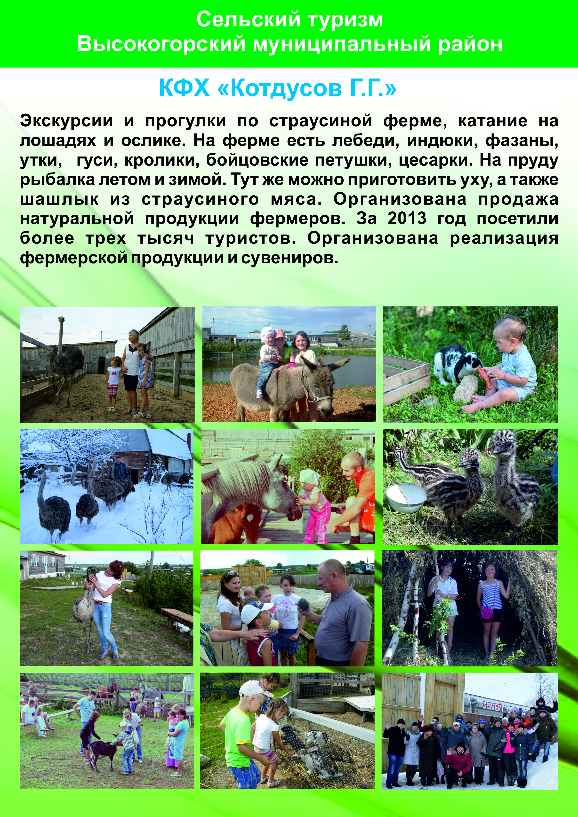

Служба информационно-консультационного обслуживания АПК РТ
http://agro.tatarstan.ru; e-mail: kazan.ikc@tatar.ru
г. Казань, ул. Федосеевская, д.36
тел./факс.: (843) 221-77-37, 221-77-38

